DOSSIER DE PRESSE

INAUGURATION DU SELF-SERVICE
Groupe scolaire edouard lacour
  - Jeudi 31/05/2018 – 12h30
Groupe scolaire Edouard lacour – Rue LAFONTAINE

Crédit Photo

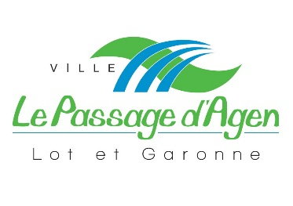

LE CONFORT DES ENFANTS: UNE PRIORITÉ

La Commune a prévu au titre de son programme pluriannuel d’investissement (PPI) d’aménager en self-service chacune des cantines de ses 3 groupes scolaires, à raison d’un groupe scolaire par an sur la période triennale 2016-2018. Il s’agit respectivement des groupes scolaires Ferdinand buisson, Edouard Lacour et René Bétuing.
Ce programme pluriannuel résulte de la volonté municipale d’améliorer le confort des élèves durant la pause méridienne et plus particulièrement pendant le temps du repas, notamment au regard de la mise en œuvre des nouveaux rythmes scolaires depuis la rentrée scolaire 2014-2015 et donc des temps d’activités périscolaires.
Le restaurant du groupe scolaire Edouard Lacour accueille chaque jour prés de 150 enfants. Afin de répondre à cette demande sans cesse grandissante, la Commune du Passage d’Agen a mis en place deux services de restauration au lieu d’un seul initialement.
Pour aller plus loin dans cette démarche et afin d’améliorer la fluidité du Service, de favoriser l’autonomie et le développement de la motricité des enfants, de les « mettre en appétit » et les inciter à bien manger, sans oublier d’apporter un confort de travail pour le personnel de service, la Commune a décidé la mise en place d’une formule self-service dans les 2 restaurants maternelle et primaire du groupe scolaire Edouard Lacour.
Les plus-values d’un self-service:
- Réduire le temps d’attente des enfants pour prendre leur repas, le niveau sonore et la fatigue des enfants,
- Développer l’autonomie des enfants,
- Améliorer les conditions de travail du personnel.

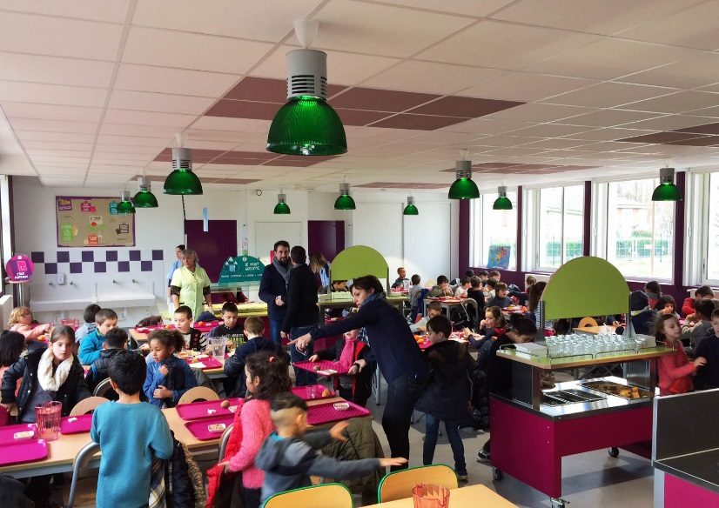

REHABILITATION et AMENAGEMENT

La réhabilitation de l’ancienne cantine du groupe scolaire Edouard Lacour permet la mise en oeuvre d’amènagements conduisant à transformer ce bâtiment en self-service. L’occasion pour la Commune de remettre cette structure en conformité avec toutes les dernières normes.
Les services Techniques maitres d’œuvre du projet ont repensé le bâtiment pour le rendre :
- plus accessible en créant des rampes à la place des marches,
- plus confortable pour les enfants en travaillant notamment sur l’acoustique,
- plus ergonomique pour les agents municipaux qui assurent la gestion de la pause méridienne.
L’aménagement des salles de restauration a permis la mise en place de mobiliers dédiés ;
- meuble à plateau
- meuble à couverts
- meuble froid pour le choix des entrées et desserts
- meuble chauffant
- table de tri, pour débarrasser et trier les déchets.
Une signalétique ludique et adaptée permet aux enfants de se repérer dans ce nouveau parcours.
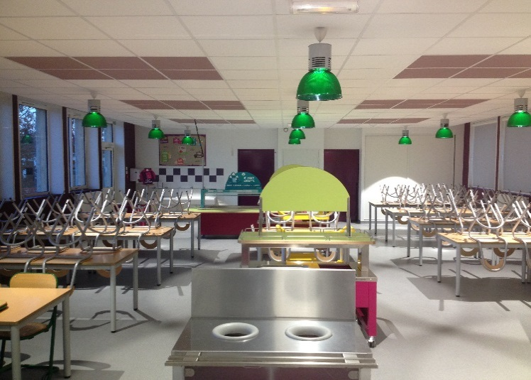
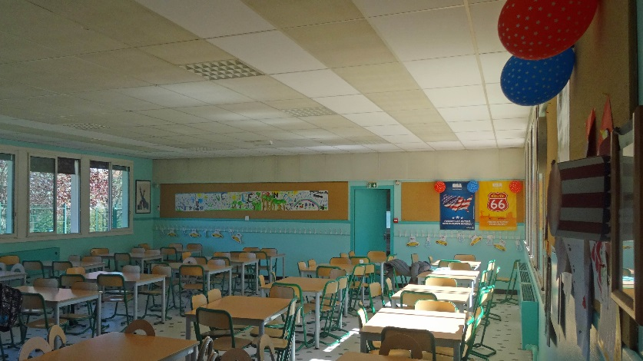
Avant travaux
Après travaux

En complément de cette opération, la Commune a souhaité réhabiliter le bâtiment en renforçant la charpente, en déposant la couverture amiantée et en la remplaçant par un bardage métallique, en traitant l’isolation thermique et acoustique du bâtiment.
Ces travaux ont permis également à la Commune d’innover dans le cadre de la transition énergétique, en faisant le choix d’une isolation thermique extérieure des murs à base de chanvre.
Cette méthode permet de supprimer les ponts thermiques et augmente ainsi la performance de l’isolation. Le choix d’un isolant en béton de chanvre découle du souhait de la collectivité de préconiser dès que possible des solutions durables et adaptées au projet.
L’association chaux/chanvre en fait partie, projeté sur les murs du self-service sur une épaisseur de 20 cm, il permet d’écrêter les variations de température en été comme en hiver pour maintenir une température intérieure équilibrée.
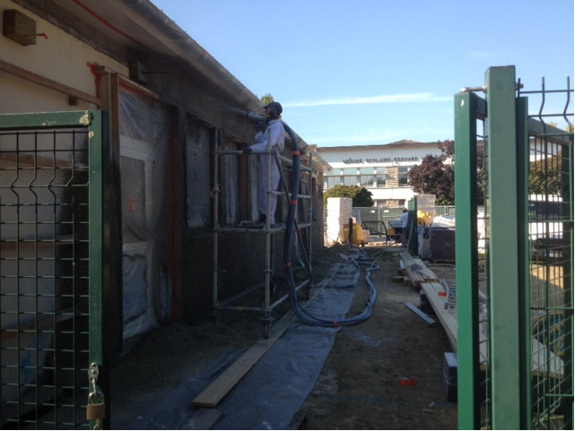

La mise en œuvre est très facile après avoir habillé les murs d’une ossature en bois, les maçons projettent, avec une machine spécifique, le produit sur les murs.
Après réglage et séchage, un enduit de finition à la chaux est appliqué.

Coût de l’opération:
Le montant total de l’opération comprenant les travaux et les nouveaux équipements ressort à 465 000 € HT.
Cette opération a bénéficié d’une subvention de l’Etat au titre de la DETR d’un montant de 70 200 €.

Maîtrise d’ouvrage : Commune
Maîtrise d’oeuvre : services Techniques municipaux.
Date de reception du chantier : 18 décembre 2017
Date de mise en service de l’équipement : 11 janvier 2018

Entreprises :
- Aménagement des accès devant le self-service : Eurovia
- Désamiantage : SSD 22
- Charpente-Couverture : Cabirol
- Menuiserie-Isolation : Les Bâtisseurs d’Arcamont
- Plâterie-Faux plafonds : Moretti
- Menuiseries extérieures : Garrigues
- Menuiseries intérieures : MDR
- Plomberie-Chauffage : Grégoire
- Electricité : Fauché
- Carrelage : Lafuente
- Peinture-Sols : Bufaumène

